«cliente»

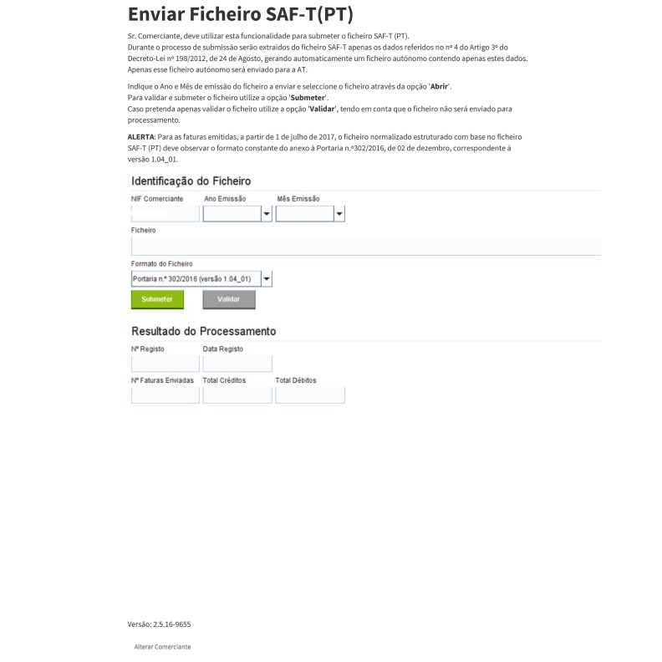

«nif» «ano» «mes»

«data»

«n_fat» «t_creditos» «t_debitos»